***TECHNIQUES NUMERIQUES – TPavancés***

**PROJETS (Q2)**

**---------------------------------------------------------------------------**

**EXERCICE 1**

**Commande de feux tricolores** (source Lycée Jules Ferry Versailles)

Nous nous proposons de réaliser, à l'aide de portes NAND à 2entrées, le **décodeur** d'un montage électronique permettant le fonctionnement des feux tricolores d'un carrefour routier comportant 2 voies (voie 1 et 2. voir le dessin du carrefour ci-contre).

Le principe du montage électronique complet est présenté dans le schéma synoptique ci-dessous :

**Explication du principe:**

- L'horloge délivre une impulsion toutes les 2 secondes.

- Cette impulsion est appliquée à l’entrée d'horloge d'un compteur diviseur par 16.

- Les 4 sorties (a, b, c, d) du compteur délivrent des signaux logiques conformes aux chronogrammes qui suivent, et sont appliqués aux entrées du décodeur (voir chronogrammes).

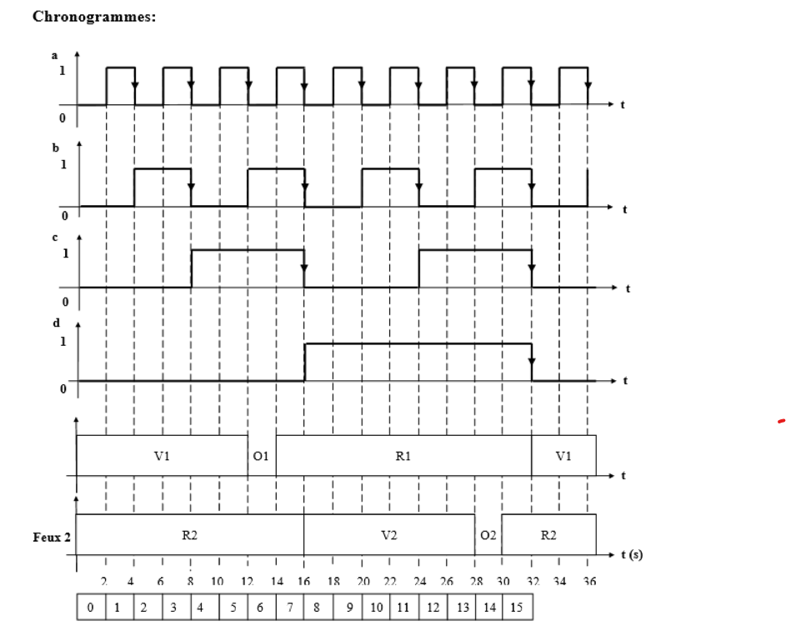

**Travail demandé**

**1. A partir des chronogrammes, réaliser les tableaux de KARNAUGH de chaque sortie du décodeur en fonction des sorties du compteur.**

**2. En déduire les équations de chaque sortie.**

Feu 1

V1 : B'D'+C'D'

O1 : A'BCD'

R1 : ABC +D

Feu 2

V2 : B'D+C'D

O2 : A'BCD

R2 : ABC +D'

**3. Simuler sur Multisim et sur Tinkercad.**



<https://www.tinkercad.com/things/dIjjraNIRyB-projets-q2-exo1-kruczynski-lallement?sharecode=KWqPNS4QcBYBWl_tFfidXia9kcy4OB1RW5xPAhbY4h0>